Évaluation
CLASSE : Terminale – Épreuve de fin de cycle
VOIE : ☒ Générale ☐ Technologique ☐ Toutes voies (LV)
ENSEIGNEMENT : Enseignement scientifique
DURÉE DE L’ÉPREUVE : 2h
Niveaux visés (LV) : ø
Axes de programme : ø
CALCULATRICE AUTORISÉE : ☒Oui ☐ Non
DICTIONNAIRE AUTORISÉ : ☐Oui ☒ Non

☐ Ce sujet contient des parties à rendre par le candidat avec sa copie. De ce fait, il ne peut être dupliqué et doit être imprimé pour chaque candidat afin d’assurer ensuite sa bonne numérisation.
☐ Ce sujet intègre des éléments en couleur. S’il est choisi par l’équipe pédagogique, il est nécessaire que chaque élève dispose d’une impression en couleur.
☐ Ce sujet contient des pièces jointes de type audio ou vidéo qu’il faudra télécharger et jouer le jour de l’épreuve.
Nombre total de pages : 11

Parmi les trois exercices qui composent ce sujet, le candidat en traite obligatoirement deux.
L’exercice 1, du niveau de la classe de terminale, doit être obligatoirement abordé.
Pour le deuxième exercice, le candidat choisit entre l’exercice 2 et l’exercice 3 qui sont du niveau de la classe de première. Il indique son choix en début de copie.
Exercice 1 (obligatoire) – Niveau terminale
Thème « Le futur des énergies »
Les impacts de la combustion sur l’environnement et la santé
Sur 10 points
La combustion de carburants fossiles et de la biomasse libère du dioxyde de carbone qui a un impact environnemental majeur.
Il est également reconnu par l’Organisation mondiale de la santé (OMS) que la santé publique est impactée par la pollution de l’air. Le Ministère des Solidarités et de la Santé estime qu’environ 48 000 personnes décèdent chaque année des effets de la pollution de l’air en France.
On se propose d’étudier la part et les impacts de la combustion de carburants fossiles et de biomasse sur la santé humaine.
Document 1 : Production de dioxyde de carbone lors de la combustion de carburants fossiles et de la biomasse
Combustible | Équation de la réaction
Gaz naturel méthane CH₄ | CH₄ + 2 O₂ → CO₂ + 2 H₂O
Essence modélisée par l’octane C₈H₁₈ | 2 C₈H₁₈ + 25 O₂ → 16 CO₂ +18 H₂O
Biomasse (bois)  modélisée par C₆H₁₀O₅ | C₆H₁₀O₅ + 6 O₂ → 6 CO₂ + 5 H₂O
Énergie massique libérée par kg de combustible brûlé :
Combustible | Gaz naturel | Essence | Biomasse
Énergie massique libérée | 50 MJ.kg⁻¹ | 45 MJ.kg⁻¹ | 17 MJ.kg⁻¹

Masse de CO₂ produite pour 1 MJ d’énergie obtenue :
Combustible | Gaz naturel | Essence | Biomasse
Masse de CO₂ produite | 56 g | À calculer à la question 5 | 95 g
Source : d’après J.-C. Guibet, Publications de l’Institut français du pétrole,1997
et W.-M. Haynes, CRC Handbook of Chemistry and Physics, 2012
1- Indiquer le (ou les) combustible(s) mentionnés dans le document 1 pouvant être utilisés comme source(s) d’énergie renouvelable.
2- Calculer la masse d’essence, notée $m_{essence}$, nécessaire pour obtenir une énergie de valeur 1 MJ.
3- Sachant que la masse d’une mole d’essence est égale à 114 g, vérifier que la quantité de matière, notée $n_{essence}$, présente dans la masse d’essence nécessaire pour obtenir une énergie de valeur 1 MJ vaut environ : $n_{essence}=0,2 mol$.
4- À l’aide de l’équation de la réaction modélisant la combustion de l’essence, vérifier que la quantité de matière de dioxyde de carbone produite $n_{{CO}_{2}}$ est telle que $n_{{CO}_{2}}=8n_{essence}$. Calculer $n_{{CO}_{2}}$.
5- La masse d’une mole de dioxyde de carbone étant égale à 44 g, déterminer la masse de CO₂ libérée dans l’atmosphère par la combustion de l’essence pour obtenir une énergie de valeur 1 MJ.
6- Comparer la masse de dioxyde de carbone émise par MJ produit pour chaque combustible du document 1 et indiquer quel est l’impact environnemental majeur du dioxyde de carbone.
7- Identifier les 3 secteurs d’activité émettant le plus de particules fines, à partir du document 2 de la page suivante.

Document 2 : Répartition (en %) par grands secteurs d’activité des émissions annuelles de particules fines de dimensions inférieures à $2,5 μm$ (PM 2,5) en Ile-de-France
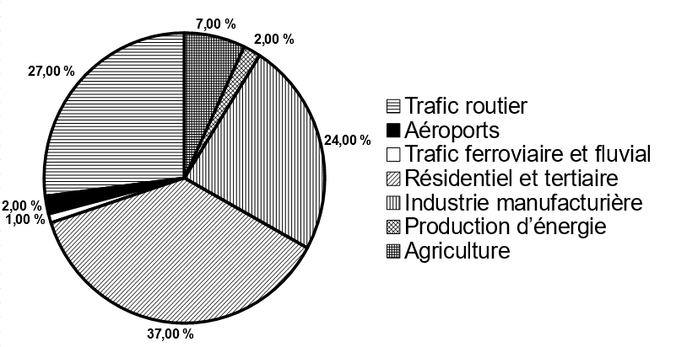
Source : d’après Airparif 2007

8- À partir de l’étude présentée dans le document 3 de la page suivante, rédiger un texte argumenté expliquant la signification du chiffre : « 48000 décès par an en France sont dus à la pollution ».

Document 3 : Impacts sanitaires de la pollution de l'air en France (2016)
La plupart des sources de pollution atmosphériques émettent des particules fines de diamètre inférieur à 2,5 micromètres (PM_{2.5}) : transports, résidentiel/tertiaire, agriculture, industrie. Leur contribution relative à la pollution atmosphérique varie cependant selon le lieu.
Désirant déterminer l’effet qu’une réduction de pollution aurait sur la mortalité prématurée en France, les chercheurs ont recueilli pour l’année 2007 les mesures de concentrations moyennes en particules fines PM_{2.5} et le nombre total de décès.
Ils ont ensuite appliqué une relation mathématique, établie dans des études précédentes, afin de calculer l’effet de différents scénarios :
• réduction à 4,9 µg.m⁻³, valeur que l’on peut mesurer dans des villages de haute montagne à faible activité économique ;
• réduction à 10 µg.m⁻³, valeur recommandée par l’OMS ;
• réduction à 15 µg.m⁻³, objectif fixé par le Plan national santé-environnement de 2009.
La population française en 2019 est de 65 millions d’habitants.
Nombre de morts qui auraient été évités dans l’année
selon la modélisation réalisée par les chercheurs
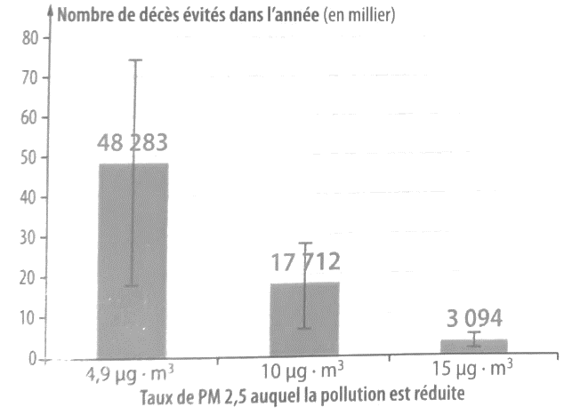
Source : d’après Santé Publique France
https://www.santepubliquefrance.fr/presse/2016/impacts-sanitaires-de-la-pollution-de-l-air-en-france-nouvelles-donnees-et-perspectives
Exercice 2 (au choix) – Niveau première
Thème « Son et musique, porteurs d’information »
Implant cochléaire
Sur 10 points
L’implant cochléaire est un dispositif auditif destiné aux personnes atteintes d’une surdité sévère ou profonde. Il transforme les sons en signaux électriques envoyés directement au nerf auditif grâce à des électrodes posées chirurgicalement.
Document 1 – Fonctionnement d’un implant cochléaire
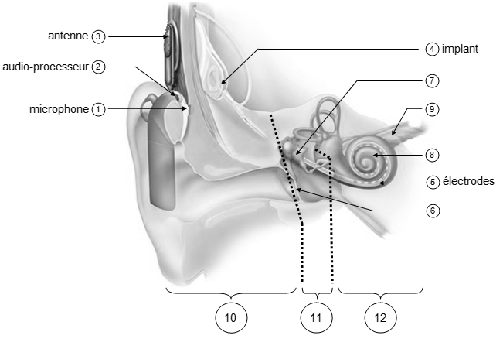
cochlée
osselets
Modifié d’après : https://idataresearch.com/cascination-and-med-el-collaborate-on-state-of-the-art-cochlear-implantation-method

Le microphone capte les sons en provenance de l’extérieur.
L’audio-processeur numérise les sons.
L’antenne transmet les signaux numériques à l’implant situé sous la peau.
L’implant envoie des signaux électriques dans les électrodes situées dans la cochlée (comprenant les cellules sensorielles ciliées) ⑧.
Les fibres du nerf auditif captent les signaux électriques et les transmettent au cerveau.

1- Indiquer les légendes des structures numérotées 6, 9, 10, 11 et 12.
2- Certaines personnes subissent une surdité consécutive à un dommage des cellules ciliées de l’oreille interne. Elles peuvent alors être appareillées avec un implant cochléaire.
Expliquer le rôle des cellules ciliées de l’oreille interne dans le cas d’une audition normale et comment l’implant cochléaire permet de corriger la surdité.
3- Le microphone d’un implant cochléaire capte un son périodique en provenance de l’extérieur. Un motif élémentaire de période T de ce son est représenté sur le document 2 de la page suivante.
Déterminer la valeur de la fréquence f du son capté par le microphone.
4- Déterminer graphiquement la valeur de la période d’échantillonnage T_{e} utilisée pour cette numérisation puis justifier que la valeur de la fréquence d’échantillonnage f_{e} est égale à 10 000 Hz.

Document 2 – Son capté par le microphone et numérisation par l’audio-processeur
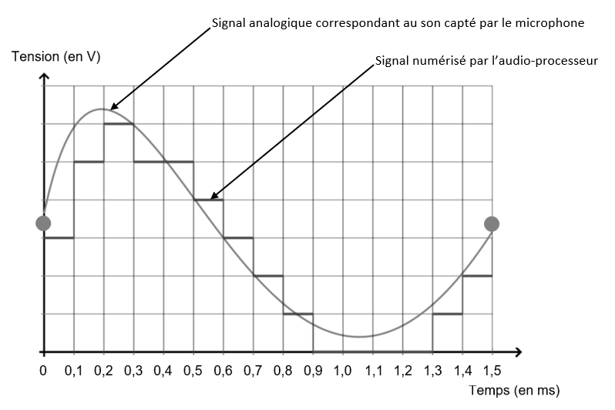
Source : http://www.ostralo.net/3_animations/js/CAN/index_v2nmoins1.htm

5-a- Sachant qu’une quantification sur n bits permet 2^{n} paliers numériques, indiquer, en le justifiant, pourquoi ici n=3.
5-b- La taille L en octet d’un fichier audio est donnée par la formule :
$$\text{L} \text{= }{\text{f}}_{\text{e}}\text{ × }\frac{\text{n}}{\text{8}}\text{ × ∆}\text{t}$$
avec f_{e} la fréquence d’échantillonnage (en hertz), n la quantification (en bits) et $∆$t la durée (en secondes).
Pendant une journée, l’audio-processeur numérise en moyenne 10 heures de sons différents. Calculer la taille L d’un fichier audio équivalent à une journée de fonctionnement de l’implant cochléaire.
Exercice 3 (au choix) – Niveau première
Thème « Une longue histoire de la matière »
La datation au carbone 14 pour préserver la biodiversité
Sur 10 points
L’Union européenne a interdit le commerce de l’ivoire depuis 1989, à l’exception de celui des antiquités acquises avant 1947. Selon un rapport remis à la Commission européenne en juillet 2018, l’ivoire vendu en Europe proviendrait pourtant essentiellement de défenses d’éléphants abattus récemment. Ce rapport s’appuie sur des résultats obtenus par datation au carbone ¹⁴C de l’ivoire saisi par les autorités. Les trafiquants contournent la loi en faisant passer l’ivoire récent pour de l’ivoire ancien.
1- Expliquer le principe d’une datation utilisant un isotope radioactif.
2- Parmi les propositions suivantes, indiquer sur votre copie celle qui correspond à la désintégration du carbone 14.
- ${}_{8}^{18}O→{}_{6}^{14}C$ + ${}_{2}^{4}{He}$
- ${}_{6}^{14}C→ {}_{7}^{14}N$ + ${}_{-1}^{0}e$
- ${}_{2}^{6}{He}+ {}_{4}^{8}{Be}→ {}_{6}^{14}C$
3- Le document 1 indique que la demi-vie du carbone 14 est de 5730 ans. Expliquer le terme « demi-vie ».
4- On considère un échantillon d’ivoire d’éléphant contenant à un instant donné 16 milliards de noyaux de carbone 14. Calculer le nombre de noyaux de carbone 14 restants au bout de :
4-a- 5 730 ans.
4-b- 11 460 ans.
4-c- 17190 ans.

Document 2. Courbe de décroissance du carbone 14 sur 40 000 ans
t (ans)

5- Estimer le nombre de noyaux de carbone 14 restants après 25 000 ans.
On s’intéresse désormais à la datation au carbone 14 d’échantillons d’ivoire plus récents. Sur une période de 100 ans, on peut approcher la portion de courbe du document 2 par un segment de droite représenté dans le document 3 (page suivante).
6- En 2019, l’analyse d’un échantillon d’ivoire d’éléphant a permis d’estimer à 0,994 la proportion d’atomes de carbone 14 restants par rapport au nombre initial d’atomes de carbone 14.
6-a- En utilisant le document 3, dater la mort de l’éléphant.
6-b- Cet ivoire provient-il d’un éléphant abattu illégalement ? Justifier la réponse.

Document 3. Décroissance radioactive du carbone 14 sur 100 ans
t (ans)

